**О ВАЖНОСТИ ИСПОЛЬЗОВАНИЯ ВОДИТЕЛЯМИ ДЕТСКИХ УДЕРЖИВАЮЩИХ УСТРОЙСТВ**

Дети – самые беззащитные участники дорожного движения. Если с ними что-то случается в дороге, в этом всегда виноваты взрослые.

Госавтоинспекция призывает водителей использовать специальное детское удерживающее устройство для безопасной перевозки детей и напоминает, что, согласно требованию пункта 22.9 Правил дорожного движения, перевозка детей допускается при условии обеспечения их безопасности с учётом особенностей конструкции транспортного средства. Перевозка детей до 12-летнего возраста в транспортных средствах должна осуществляться с использованием специальных детских удерживающих устройств, соответствующих весу и росту ребёнка, или иных средств, позволяющих пристегнуть ребёнка с помощью ремней безопасности, предусмотренных конструкцией автомобиля, а на переднем сидении легкового автомобиля – только с использованием специальных детских удерживающих устройств.

Штатные ремни безопасности не подходят для детей, поскольку они рассчитаны на пассажиров ростом от 150 см и возрастом от 12 лет. Если пристегнуть ребёнка штатными ремнями безопасности, как взрослого, то диагональная часть ремня, проходящая у взрослого через плечо, у ребёнка неизбежно попадёт в область шеи или головы, что при резком торможении приведёт к серьёзным травмам.

Безопасный способ перевозки младенцев в автомобиле с первых дней жизни – автокресло. В нём ребёнок перевозится полусидя, спиной по ходу движения. Важно, чтобы наклон спинки кресла находился в пределах 30-45 градусов. Минимум до года ребёнок должен ездить спиной по ходу движения: у маленького ребёнка относительно большая и тяжёлая голова и при очень слабых шейных мышцах в случае резкого торможения в положении лицом вперёд он может получить травму шейного отдела позвоночника, вплоть до летального исхода.

***Три смертельно опасных для вашего ребёнка места в машине.***

1.      Переднее сидение.

2.      На заднем сидении, не пристёгнутый ремнём безопасности.

3.      Если ребёнок сидит на заднем сидении автомобиля и пристёгнут ремнём безопасности, а рядом с ним взрослый не пристегнут, то при аварии взрослый может придавить малыша.

***Автокресло – единственное безопасное для ребенка место в автомобиле***. Дети, не достигшие двенадцати лет, могут перевозиться в машине лишь в специальном детском автомобильном кресле. Помните, что спинка детского автомобильного кресла должна предельно прилегать к спинке сидения машины. Глубокая посадка в кресле обеспечит наибольшую защиту при столкновении вашему малышу.

**Жизнь – это самое дорогое, что есть у человека. Поэтому не экономьте на безопасности своих детей!**

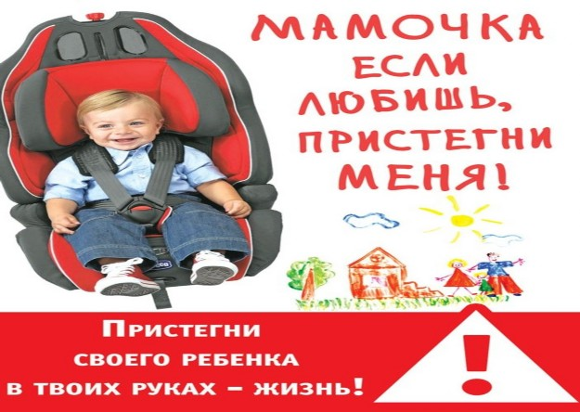

**Инспектор по пропаганде БДД ОГИБДД Леготина А. Н.**